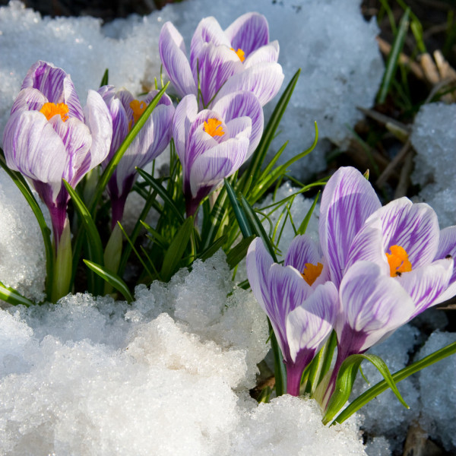

Vyhlašujeme novou soutěž:
Najdi ve svém okolí jarní květiny,
vyfoť, urči název, zapiš lokalitu, kde jsi
snímek pořídil/a a pošli i se svým
jménem na info@zs-jiraskova.cz
Nejpilnější lovci fotek budou odměněni.
Podmínkou je různorodost
zachycených rostlin i lokalit.
Soutěž trvá do pátku 23.4.2021

Honba za fotografiemi jarních květin

